**Η ΕΥΧΗ ΤΗΣ ΜΑΝΑΣ (Παραμύθι)**

Μια φορά κι έναν καιρό, στα παλιά τα χρόνια, ζούσε μια γυναίκα που είχε τέσσερα παιδιά, τρεις κόρες και έναν γιο. Ο πατέρας τους είχε φύγει μακριά, όταν  αυτά ήταν πολύ μικρά και η μάνα τους, για να τα ζήσει, δούλευε σε διάφορες δουλειές, γιατί ήταν πολύ φτωχή.

Μεγάλωσε και τα τέσσερα παιδιά και τα πάντρεψε αλλά όλα έμεναν μακριά. Από την κούραση και από την ταλαιπωρία, αρρώστησε και δεν μπορούσε πια να δουλέψει και έπεσε στο κρεβάτι πολύ βαριά! Οι γείτονες δεν την έβλεπαν να πηγαίνει στην ξένη δουλειά και ανησύχησαν. Πήγε το πρωί μία γειτόνισσα, για να δει τι είχε και δεν πήγε στη δουλειά και την βρήκε στο κρεβάτι πολύ άρρωστη.

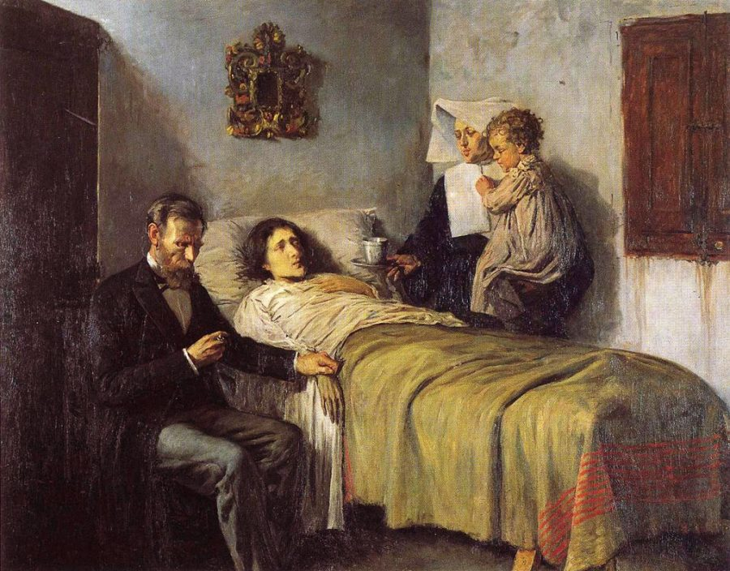

—Έλα γειτόνισσα, να πας να φωνάξεις την πρώτη μου κόρη να έρθει, που την χρειάζομαι!

Πάει τότε η γειτόνισσα στην πρώτη κόρη και της λέει να πάει στην μάνα της, που είναι πολύ άρρωστη. Εκείνη δεν δέχτηκε να πάει, γιατί έπλενε και είχε τα ρούχα μέσα στη σκάφη.

— Δεν μπορώ να πάω να την δω γιατί πλένω.

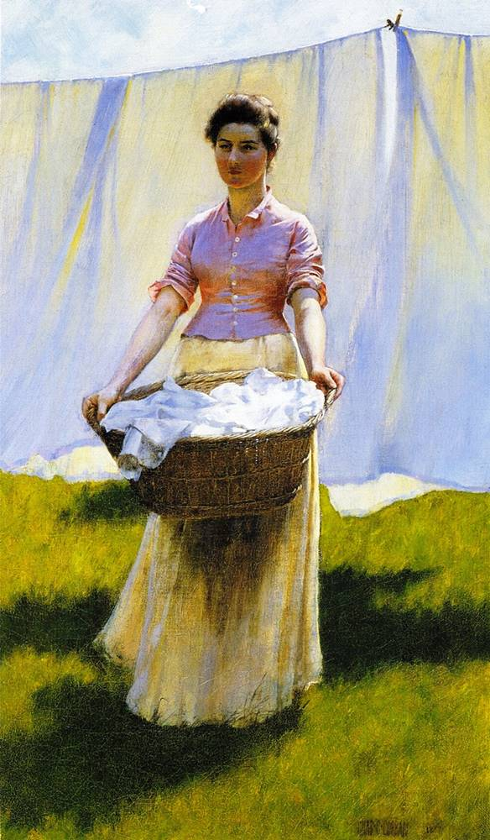

Όταν πήγε η γειτόνισσα και της είπε ότι, η κόρη της δεν μπορεί να έρθει, γιατί έχει τα ρούχα μέσα στην σκάφη και πλένει, η άρρωστη μάνα αναστέναξε, δάκρυσε και της είπε:

—  Σου εύχομαι, κόρη μου, η σκάφη να γίνει το σπίτι σου και να το σέρνεις όπου πας στα όρη και στα βουνά, όλη σου τη ζωή!

Από τότε η κόρη της έγινε χελώνα!

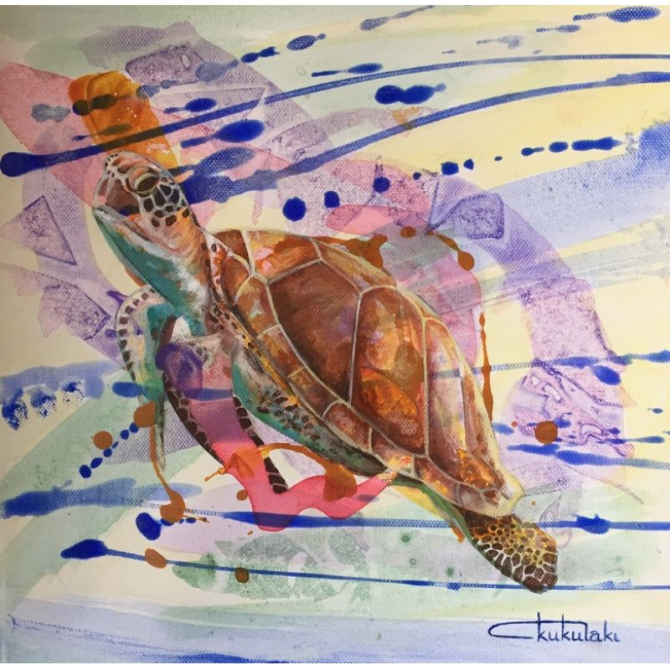

Τότε έστειλε την γειτόνισσα στην δεύτερη κόρη. Και αύτη όμως βρήκε δικαιολογία, ότι έραβε...

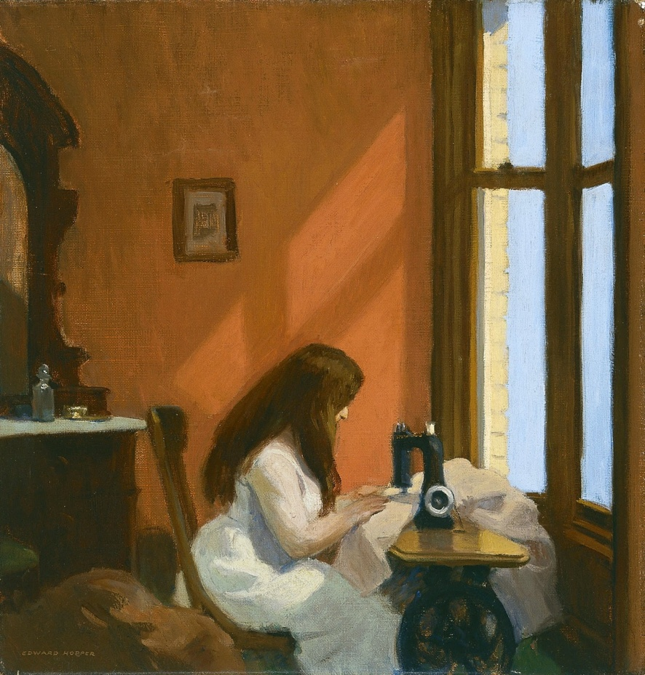

—  Δεν μπορώ να έρθω, γιατί έχω στη ραπτομηχανή το νήμα!

Τότε πάλι η μάνα δάκρυσε και την καταράστηκε!

—  Άντε, κόρη μου, να υφαίνεις μέρα νύχτα και σταματημό να μην έχεις! Να σου χαλάνε οι άνθρωποι αυτά που φτιάχνεις και να σε κυνηγούν παντού!

Κι από τότε έγινε η αράχνη!

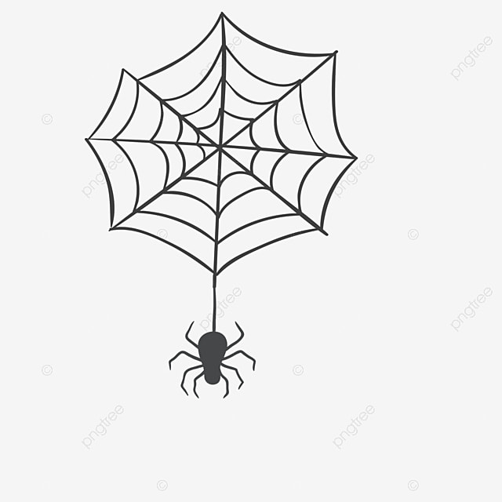

Μετά την έστειλε στον γιο της, μα κι εκείνος αρνήθηκε.

—  Πες της μάνας μου ότι, δεν μπορώ να έρθω, γιατί βάζω στους τοίχους αστυβές(άγριοι θάμνοι με σκληρά αγκάθια), για να μην μου χαλούν.

Τότε η μάνα αναστέναξε πάλι και του είπε:

—Να έχεις την κατάρα μου και οι αστυβές να γίνουν αγκάθια στο σώμα σου και να γυρίζεις σαν την άδικη κατάρα! Από τότε έγινε ο σκαντζόχοιρος!

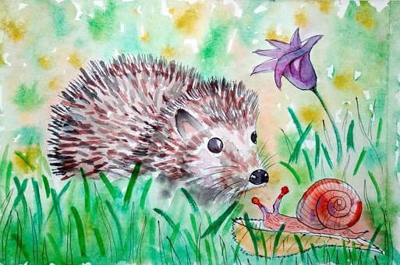

Τότε θυμήθηκε τη μικρή της κόρη και η γειτόνισσα πήγε και σ’ αυτή. Όταν είδε την γειτόνισσα, τόσο πρωί να πηγαίνει στο σπίτι της, απόρησε!

—  Καλώς την, της είπε. Πώς είναι και ήρθες τέτοια ώρα;

 Και η γειτόνισσα, της είπε ότι την γύρευε η μάνα της, που είναι πολύ άρρωστη. Η κόρη της εκείνη τη στιγμή ζύμωνε και είχε το ζυμάρι μέσα στην σκάφη. Παράτησε όμως το ζύμωμα κι όπως ήταν, με τη ζύμη στα χέρια, έτρεξε στην μάνα της!

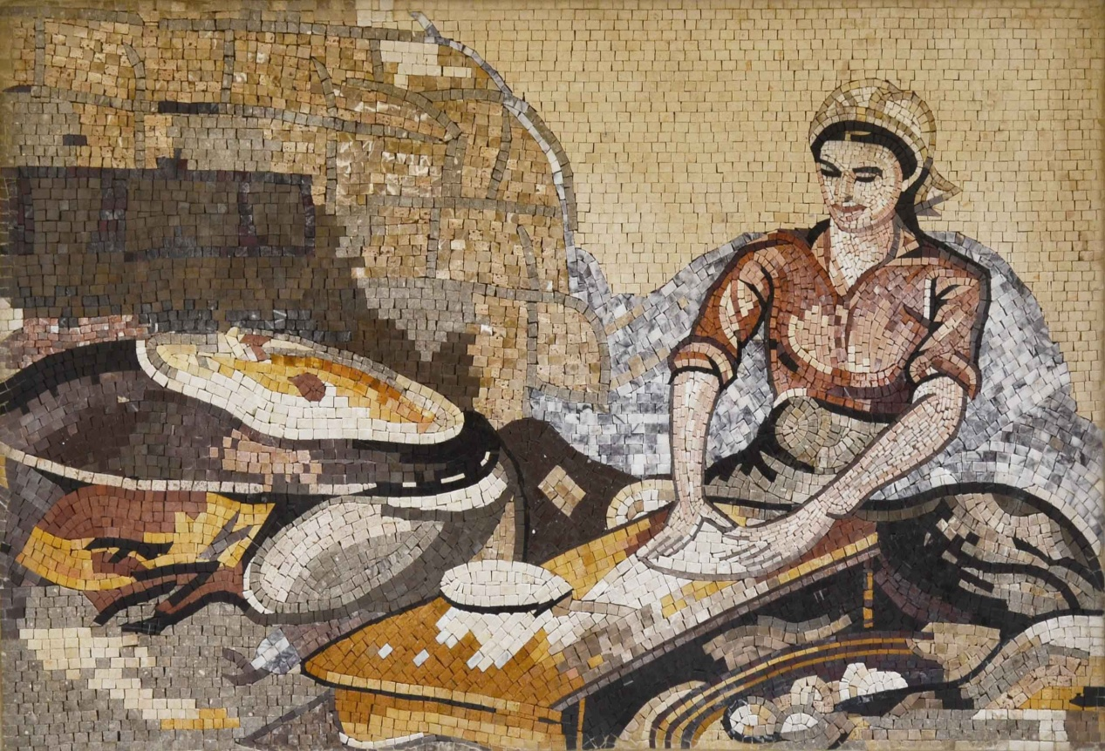

Ούτε που ήθελε να πλυθεί, για πιο γρήγορα! Όταν την είδε η μάνα της, της λέει:

—  Γιατί, κόρη μου, είναι τα χέρια σου με τις ζύμες;

—  Ζύμωνα μάνα και έτρεξα να δω τι έχεις.

Τότε η μάνα της την αγκάλιασε, τη φίλησε και της λέει:

—  Να έχεις την ευχή μου, κόρη μου. Να πετάς από λουλούδι σε λουλούδι, να μαζεύεις το μέλι από τα λουλούδια, να είσαι χρήσιμη στον κόσμο! Να φέρνεις τη γλυκασιά και το ζυμάρι, που είναι στα χέρια σου, να γίνεται κερί, να είναι χρήσιμο για τις εκκλησίες και χωρίς εσένα και το κερί σου να μην μπορεί να λειτουργήσει ο παπάς!

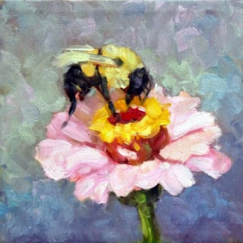

Έτσι έγινε η μέλισσα!

Γι’ αυτό και η παροιμία λέει:

*«****Ευχή γονέα έπαρε και στο βουνό ανέβα****»*.

(Πηγή: Αφήγηση της Ειρήνης Χριστοδούλου από τη Λέρο, ετών 80, τον Ιανουάριο του 2003, [http://dim-ag-marin-lerou.dod.sch.gr/selides/el/com-ellin1.htm](https://www.blogger.com/null))